МИНИСТЕРСТВО ОБРАЗОВАНИЯ И НАУКИ
ЗАБАЙКАЛЬСКОГО КРАЯ

Государственное учреждение дополнительного образования
«Технопарк Забайкальского края»

сувениры для всей семьи

(Методические рекомендации
для педагогов дополнительного образования
и учителей технологии)

Разработчики:
Сарапкина Марина Валерьевна, Старицына Наталья Александровна, педагоги дополнительного образования

Чита, 2023
Художественное выпиливание лобзиком по дереву - это один из самых распространенных типов декоративно-прикладного искусства, которое сегодня доступно практически всем. Выпиливающий мастер создает замечательные рисунки и узоры на дереве, изготовляет художественное оформление любого изделия, которое украшает наш с вами быт.
Художественное выпиливание лобзиком по дереву развивает требовательность и концентрацию, аккуратность, точность в работе, усидчивость, изобретательность и трудолюбие. Более того, оно прививает трудовые навыки обращения со многими инструментами. При помощи выпиливания можно создать самые разнообразные полезные и ажурные вещи: полочки, рамочки, ларцы, шкатулки, абажуры, чернильные приборы, вазочки для карандашей и т.п. Кроме того с помощью разнообразных деталей из дерева можно украсить мебель в виде филенчатых вставок в дверки шкафов, накладок, буфетов, тумбочек.
Медведь и короб
Сувенир настольный для хранения бижутерии (колец, брошей и т.п.). Выпилите медведя, обработайте и вставьте в подставку. Рядом приклейте внутреннюю часть от спичечного коробка. На прямоугольник из альбомного листа размером 19*5 см. наклеить «частокол» из спички со срезанными головками. Спички приклеить плотно одна к другой. Бока ящика от спичечного коробка промажьте клеем и приклейте «частокол». Нижняя часть короба готова.
Теперь изготовим крышку. Понадобиться ещё один внутренний ящичек от спичечного коробка. Вырежьте полоску из картона размером 14*2,5см. вклейте её внутрь ящичка по периметру. Обклейте крышку также спичками. Готовый короб покройте лаком.

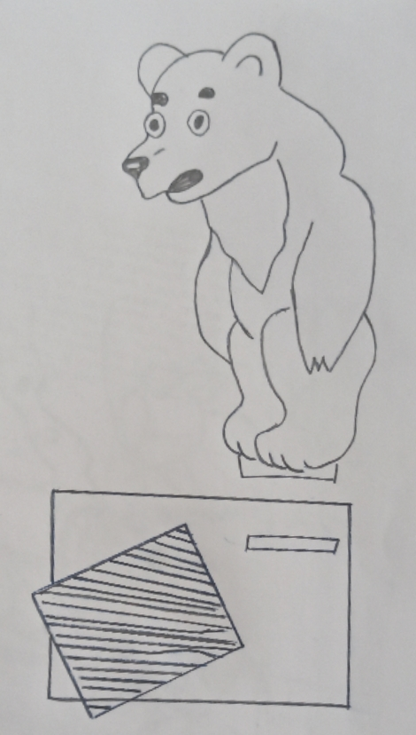

Вешалка для кухонного полотенца
Выпилите две детали, зачистите наждачной бумагой. Выжигателем сделайте рисунок и раскрасьте. Вставьте шип А в паз А1. Крючок можно сделать, взяв цилиндр 3 см и диаметр 10мм или чуть тоньше. Подойдет кусочек ветки от дерева. Цилиндр укрепите в держателе с помощью клея ПВА. Вешалка готова. Покройте поделку лаком.
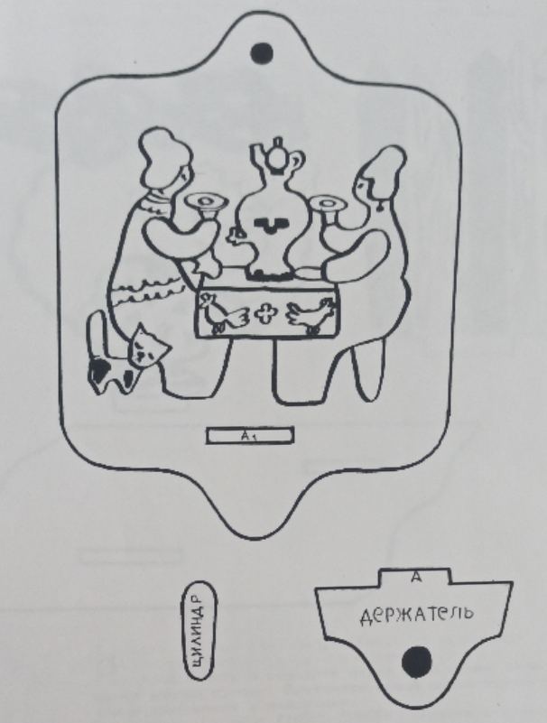
Игольница «девочка и шляпка»
Эта поделка будет хорошим подарком маме, бабушке или подружке.
Выпилите все детали. Выжгите рисунок, раскрасьте, вставьте в подставку.
Шляпку сделать не очень сложно, но понадобиться кусочек ткани
желательно красивый шёлк, чуть больше тетрадного листа.
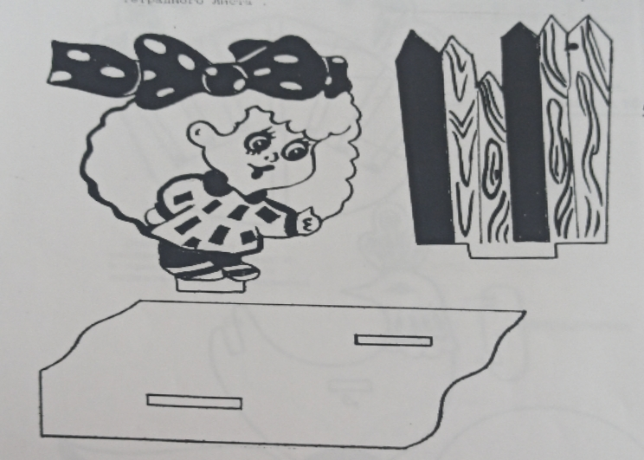
Вырежьте круг из картона диам. 80мм, а из ткани – круг диам.100мм. Вложите в круг из ткани на картон и иголкой с ниткой соберите через край ткань. Основание шляпки готово. Проткните иглой центр основания и прикрепите к заборчику.
В половинку от яйца киндер-сюрприз вложите кусочек поролона. Из той же ткани вырежьте ещё один круг диам. 70 мм, вложите половинку яйца с поролоном (поролоном к ткани) и так же через край соберите ткань. Эта часть шляпки и будет служить игольницей. Осталось её закрепить на основании. Для этого прихватить нитками примерно в 4-х местах. Чтобы прикрыть нитки, перевяжите в этом месте подходящей ленточкой. Шляпка станет похожа на настоящую.

Игольница «Улитка»
Выпилите и вставьте в основание куст земляники. Улитку приклейте сверху. «Домик» улитки будет игольницей. А сделать её надо из отрезка бельевой веревки. Его намажьте клеем «Момент» и уложите в виде «домика» улитки.
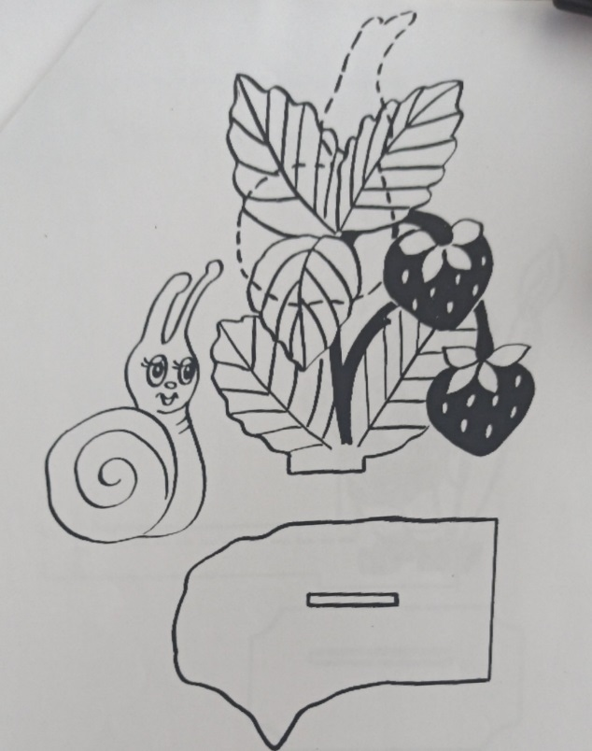
«Гномик»
Рамочка для фотографий размером 9*12
Выпилите и вставьте обработанную рамочку в основание. Выжгите рисунок и раскрасьте. С обратной стороны рамочки приклейте палочки от мороженного (по бокам и снизу). Затем прямоугольник 11*14,5см.
